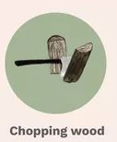

التمرين الأول:
داخل جدول حدد إن كان التحول فيزيائيا أم كيميائيا في التحولات التالية:
تقلص نابض - احتراق حبل - تعفن الزبدة - تبخر الماء - تشكل الصدأ على سطح قطعة حديدية – تقطيع الخشب.

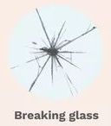
التمرين الثاني:
تخمر الحليب - انصهار الشمع - احتراق فتيلة الشمع - احتراق السكر - تجمد الماء - تكسير الزجاج

التمرين الثالث:
قطعة من صوف الحديد كثلتها 45g عند حرقها تحولت.
1 - ما نوع التحول الذي طرأ ؟
2 - عند انتهاء التحول على قطعة صوف الحديد، هل قلت كتلتها أم زادت ؟ ما هي قيمة كثلتها بعد التحول ؟

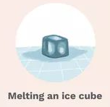
التمرين الرابع:
قطعة جليد كتلتها 200g عند انصهارها تحولت .
1 - ما نوع التحول الذي طرأ ؟ 2- كم تصبح كثلتها بعد التحول؟

التمرين الخامس:
أجريت مع أستاذك تجربة التحليل الكهربائي للماء .
1- ما هي مواد الحالة الابتدائية؟ و ما هي مواد الحالة النهائية؟ 2- ما هو نوع هذا التحول؟ مع تعليل إجابتك.
3- لو نأخذ كثلة m₁=100g من الماء المقطر سينتج عن تحليله كثلة m₂= 75g من غاز الأكسجين و كثلة m₃ من غاز الهيدروجين. أحسب الكثلة m_{3 .} ما هو المبدأ الذي استعملته لحساب كثلة الهيدروجين؟

التمرين السادس:
من غاز ثاني أكسيد الكربون.m₃=44g من الكربون مع غاز الأكسيجين فينتج كثلة m₁=12g تتحول كثلة
1- ما نوع هذا التحول؟ علل؟
2-هل كثلة المواد قبل التحول تنقص أم تزيد بعد التحول؟ اكتب مبدأ انحفاظ الكثلة في هذا التحول بالرموز.
3- أوجد كتلة غاز الأكسيجين m₂ اللازمة لهذا التحول.

التمرين السابع:
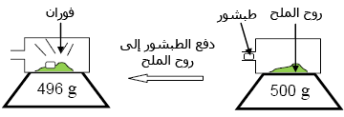قام محمد بتجربة لتحول ليوضح فيه انحفاظ الكتلة كما في الشكل لكنه لم يحقق ذلك.
1_ما نوع التحول الحادث؟علل؟
2_كيف عرف محمد انه لم يحقق هدفه من التجربة ؟
3_كيف تساعده على تحقيق ذلك؟
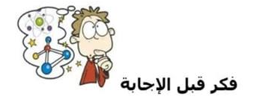


التمرين الثامن:
نضع كثلة مقدارها m_{t}=9g من صوف الحديد في وعاء يحتوي على حجم V_{o}=1l من غاز الأكسجين, بعد عملية الاحتراق لم يبقى سوى m₁=3,6g من صوف الحديد و اختفى كل غاز الأكسجين و ظهرت مادة جديدة سوداء (أكسيد الحديد).
1- ما هو نوع التحول الحاصل؟ علل إجابتك.
2- أحسب كثلة صوف الحديد المحترقة m₂ .
3- أحسب كثلة غاز الأكسجين المستعملة m_{o} في الاحتراق , علما أن كثلة 1l من غاز الأكسجين تساوي 1,4g.
4- ما هي كثلة أكسيد الحديد m_{f} ؟ ما هو المبدأ الذي استعملته للحساب؟


التمرين التاسع :
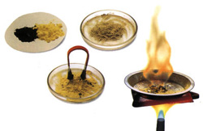
نأخذ m_{Fe}=56g من برادة الحديد(مسحوق الحديد) و m_{s}=32g من مسحوق الكبريت نخلطهما مع بعض ثم نسخن المزيج حتى الاحتراق فتظهر مادة سوداء اللون (كبريت الحديد).
1- ما هو نوع التحول الحاصل؟
2- احسب كثلة مادة كبريت الحديد m_{T} الناتجة, ما اسم المبدأ الذي استعملته لحساب هذه الكثلة؟


التمرين العاشر :
أرادت تلميذة تدرس في السنة الثانية متوسط معرفة تأثير روح الملح على الطباشير فقامت بإدخال قطعة و أغلقت القارورة بسدادة m2=400g في قارورة تحتوي على روح الملح كتلتھا m1=80g طباشير كتلتھا فلاحظت حدوث فوران
-2 ما نوع التحول الحاصل ؟.برر إجابتك
-3 استنتج أحد نواتج ھذا التحول ؟ كيف يتم الكشف عنه ؟
-4 استنتج قيمة الكتلة بعد التحول ؟



